PulznÁ laserová Depozícia V MLC BRATISLAVA

Laboratórium laserových mikrotechnológií v MLC Bratislava má dlhodobé skúsenosti s prípravou tenkých vrstiev pomocou PLD. V súčasnosti disponuje dvomi depozičnými systémami, ktoré sú založené na spoločnom zdieľaní ablačných laserov. V rámci výskumu v oblasti nanotechnologických aplikácií sú riešené viaceré vedecké a aplikačné projekty so zameraním na prípravu oxidických vrstiev (MgO, ZnO, TiO₂), alebo tenkých kovových kontaktných vrstiev (Au, Pt, Cu, Ni, ...).
Depozičnú infraštruktúru tvorí dvojica vákuových komôr a dvojica pulzných laserov, ktoré môžu byť použité rovnako pre obidve komory. Ich základné charakteristiky sú nasledovné:

Depozičná komora УЛН – 5: prednostne je určená na depozíciu čistých kovov hlavne na kontaktné vrstvy a súčasne je vybavená tzv. separátorom častíc, ktoré vznikajú pri ablácii a môžu kontaminovať povrch deponovanej vrstvy. Vákuum je dosahované do úrovne 5.10⁻⁴ Pa, bez možnosti pracovať v riadenej atmosfére. Vyhrievaný držiak substrátu (pre jednu vzorku s maximálnym rozmerom 15x15 mm) zabezpečuje ohrev substrátu počas depozície na max. 700 °C. Držiak terčov pracuje s maximálne dvoma terčami, ktoré je možné ľubovoľne meniť bez nutnosti narušenia vákua.

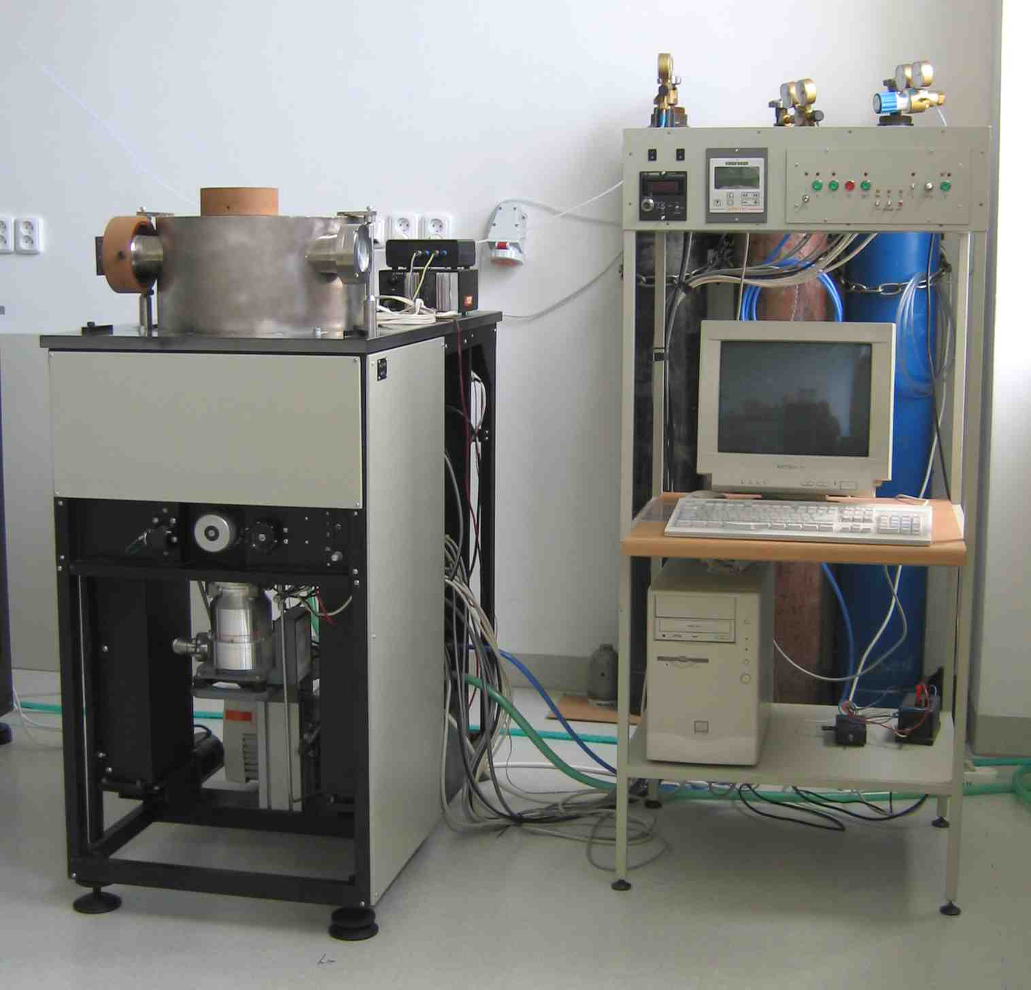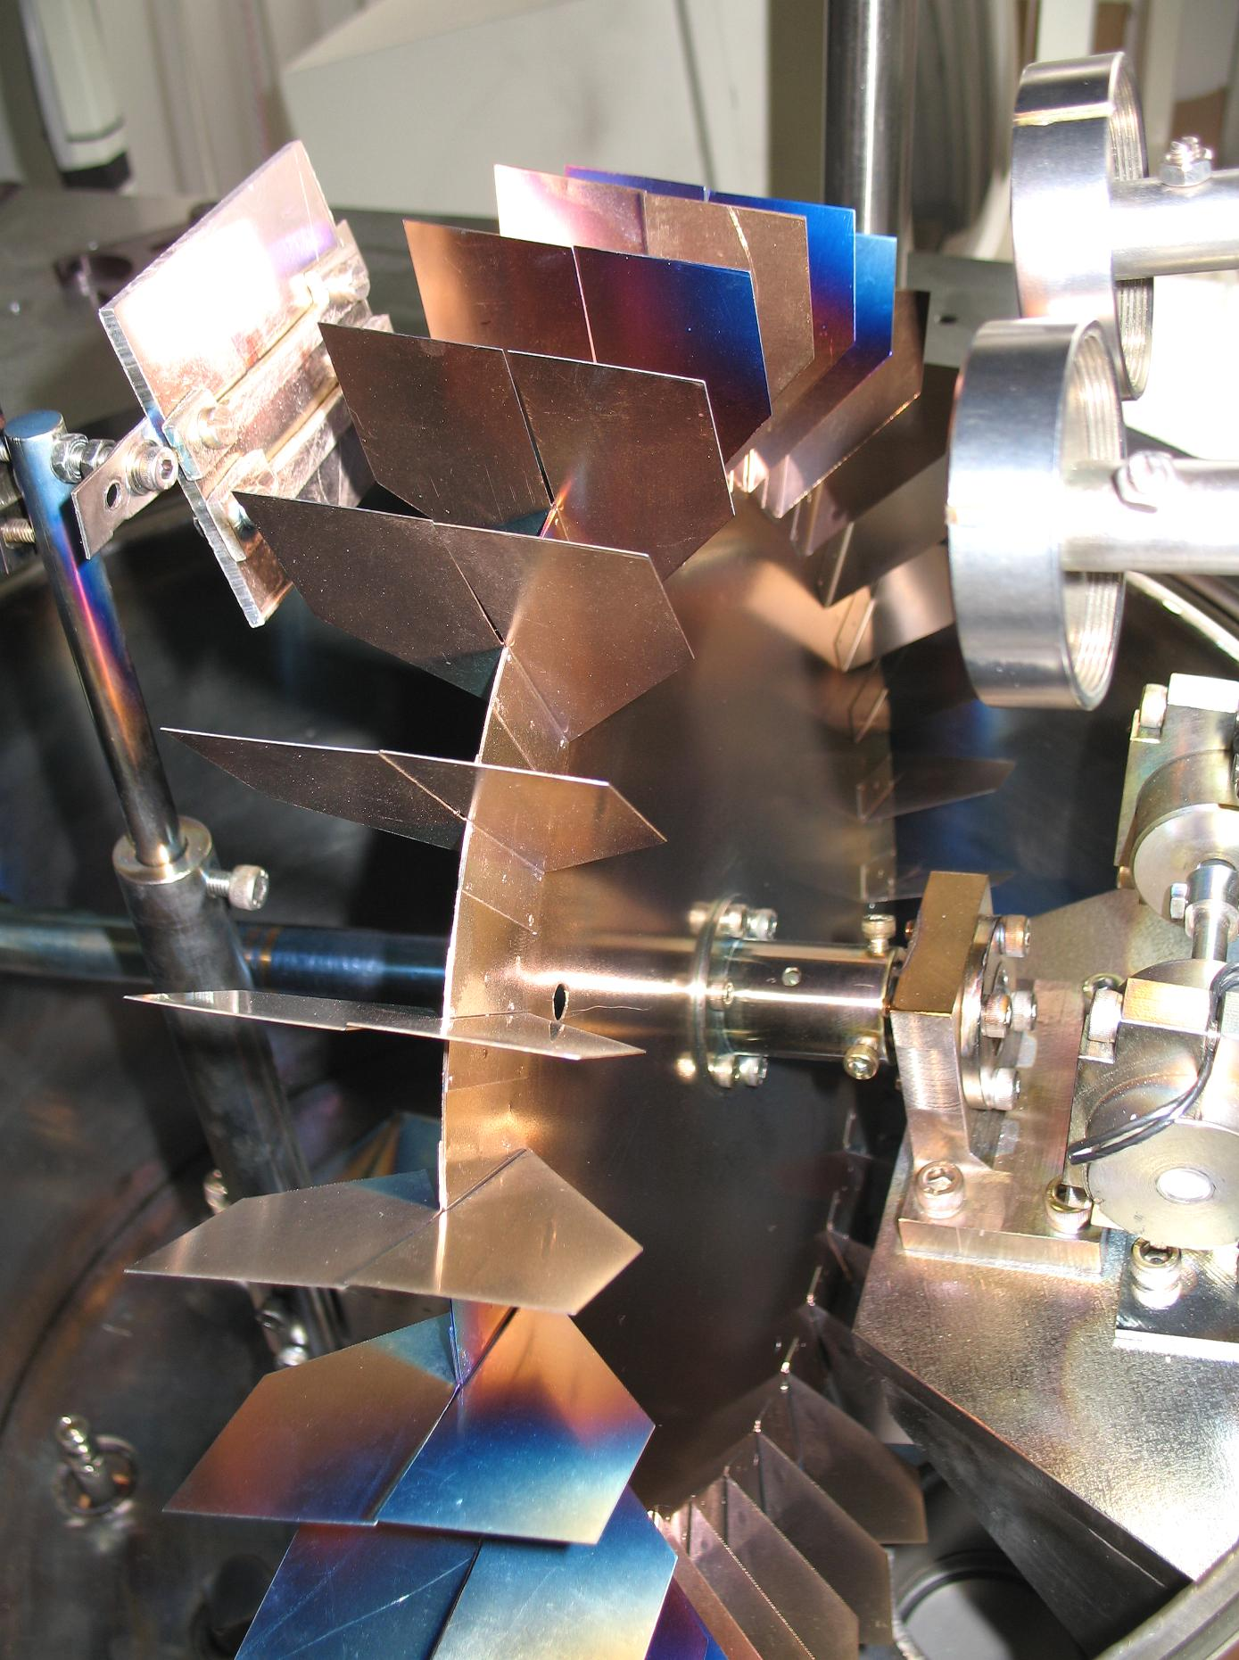

Obr. 1 Depozičná komora УЛН – 5 (vpravo detail separátora častíc)

Depozičná komora УЛН – 6: je bez separátora častíc a umožňuje depozície aj v riadených atmosférach s maximálnym tlakom do 30 Pa. Používaná je najčastejšie na depozíciu oxidov. Špeciálnou prednosťou komory je možnosť depozícií v širokom rozsahu teplôt substrátu. Vyhrievaný držiak pracuje v rozsahu teplôt od 20 do 700 °C a k dispozícii je aj držiak s chladením na úroveň 77 K (teplota varu tekutého dusíka). Systém držiaku terčov pracuje s dvoma terčami.

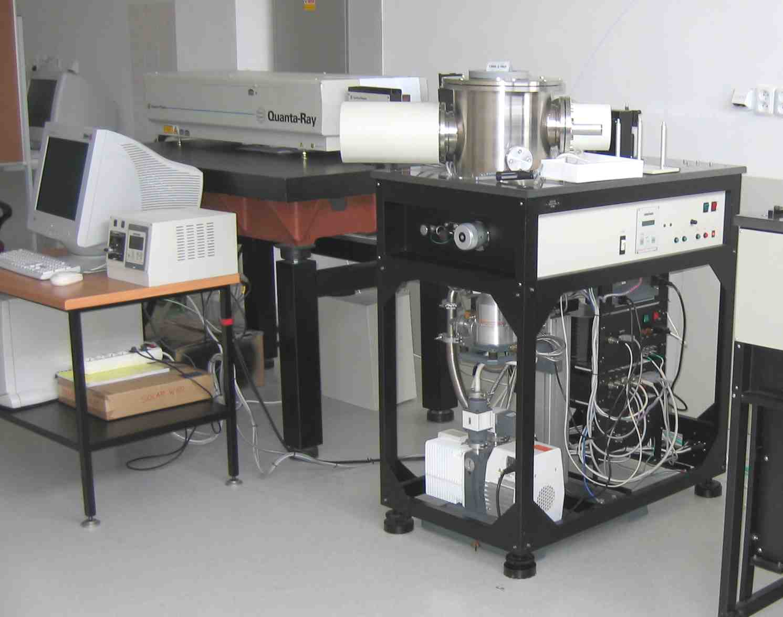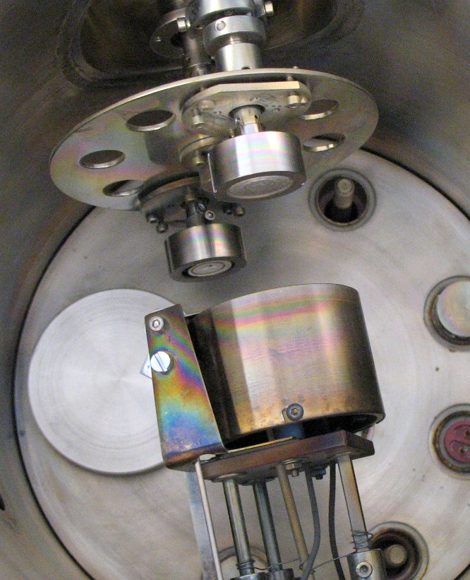

Obr. 2 Depozičná komora УЛН – 6 (vpravo vnútorné usporiadanie držiaka terčov a substrátu)

Pevnolátkový Nd:YAG laser Quanta Ray: (výrobca Spectra Physics) umožňuje emisiu na troch vlnových dĺžkach (1064, 532, 355 nm), pričom energia jednotlivých impulzov na vlnovej dĺžke 355 nm dosahuje maximálne 400 mJ. Opakovacia frekvencia pulzov je konštantná (10 Hz) a ich dĺžka (FWHM) sa pohybuje okolo 10 ns.

Excimérový (plynový) laser COMPex Pro 205F: (výrobca Coherent) pracuje na vlnovej dĺžke 248 nm. Nastaviteľná frekvencia pulzácie sa pohybuje v rozsahu 0,5 – 50 Hz s maximálnou energiou do 700 mJ. Dĺžka pulzu (FWHM) sa pohybuje okolo 20 ns.

Pulzná laserová depozícia – príklady experimentálnych výsledkov v MLC

Kompaktné vrstvy
Príkladom kompaktnej vrstvy je príprava MgO v podobe izolačnej bariéry na GaAs. Cieľom bola tenká vrstva (s hrúbkou v rozsahu 30 – 50 nm) na povrchu GaAs, ktorá by vykazovala minimálnu drsnosť (rádovo v jednotkách nm). Slúžiť mala ako dielektrická a difúzna bariéra medzi substrátom (GaAs) a ďalšími funkčnými vrstvami, neskôr zhotovenými na povrchu MgO. Výsledný depozičný postup pozostával z dvojstupňovej depozície zakončenej postdepozičným žíhaním. V prvom kroku bola pripravená „zárodočná“ vrstva depozíciou z MgO (vo vákuu) s hrúbkou niekoľko nm. Následne bola depozičná komora napustená O₂ na tlak 15 Pa (a bol ďalej udržiavaný na tejto úrovni) a vrstva bola ďalej deponovaná z kovového Mg terča. Obidve depozície a záverečné žíhanie (10 minút v O₂ pri atmosférickom tlaku) sa uskutočnili s ohrevom substrátu na 450 °C. Na obr. 3 je takýmto postupom pripravená vrstva MgO, zobrazená na kolmom lome.

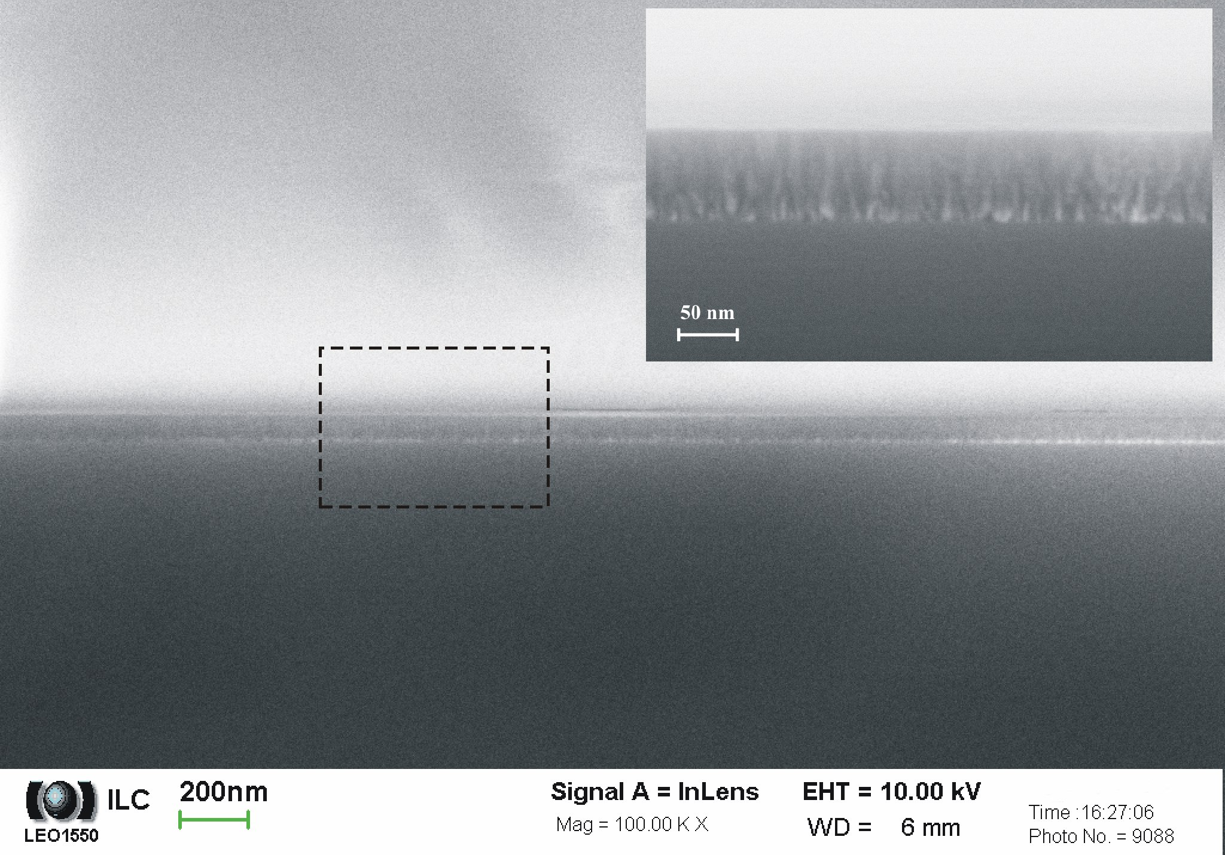

Obr. 3 Vrstva MgO pripravená na substráte z GaAs pomocou pulznej laserovej depozície. Parametre procesu: 300 pulzov MgO (450°C , 1.10⁻³ Pa, laser 355 nm, 4,0 J.cm⁻²) + 6000 pulzov Mg (450°C, 15 Pa O₂, laser 355 nm, 2,5 J.cm⁻²), žíhanie po depozícii 10 min., 450°C, O₂ atm. tlak

Vrstvy s vysokým pomerom „povrch / objem“
Tento typ vrstiev má najčastejšie uplatnenie v pri príprave senzorov, kde je potrebný čo najväčší povrch aktívneho materiálu pri kontakte s analyzovanou látkou. Rovnako vystupuje tento parameter do popredia aj pri príprave katalyzátorov, kde je okrem toho dôležité, aby pri definovanom chemickom zložení a kryštalografii vrstvy, boli k dispozícii aj isté plochy mriežky, ktoré majú rozdielne katalytické vlastnosti. Príkladom je TiO₂, ktorý sa pri štandardných podmienkach môže stabilne vyskytovať v rôznych polymorfných štruktúrach (rutil, anatás, brookit) a rovnako aj v amorfnej podobe. Pomocou PLD na chladený substrát boli pripravené amorfné (a po následnom vyžíhaní anatásové) vrstvy TiO₂. Amorfné vrstvy po depozícii sa vyznačovali vysokou poréznosťou, ktorá zostala čiastočne zachovaná aj po vyžíhaní a následnej fázovej premene. Obr. 4 porovnáva stav vrstiev TiO₂ v amorfnom stave po depozícii (obr. 4a) a vrstvu kryštalizovanú na anatás (obr. 4b) po žíhaní na 600 °C [1].

a) 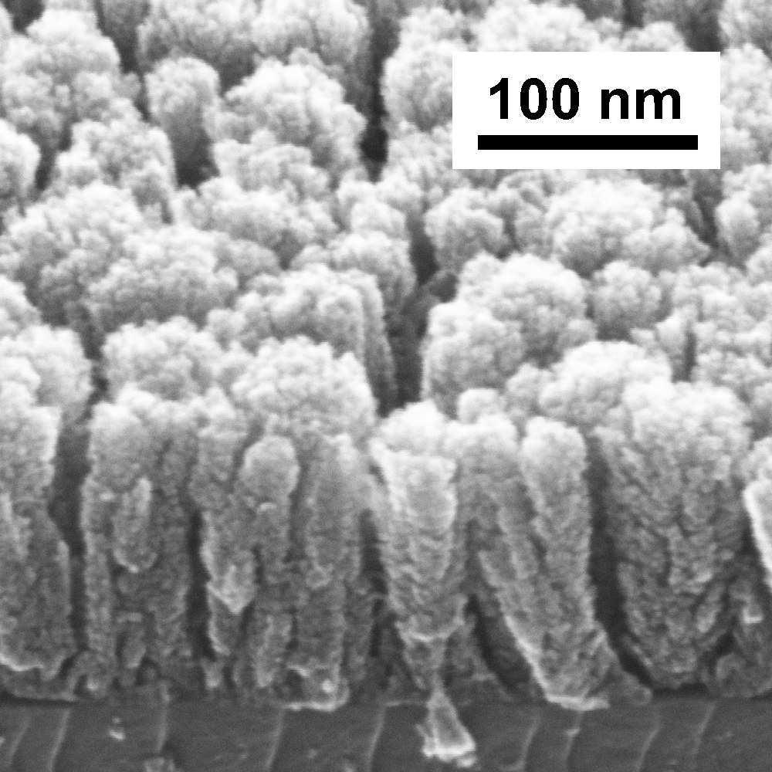 b) 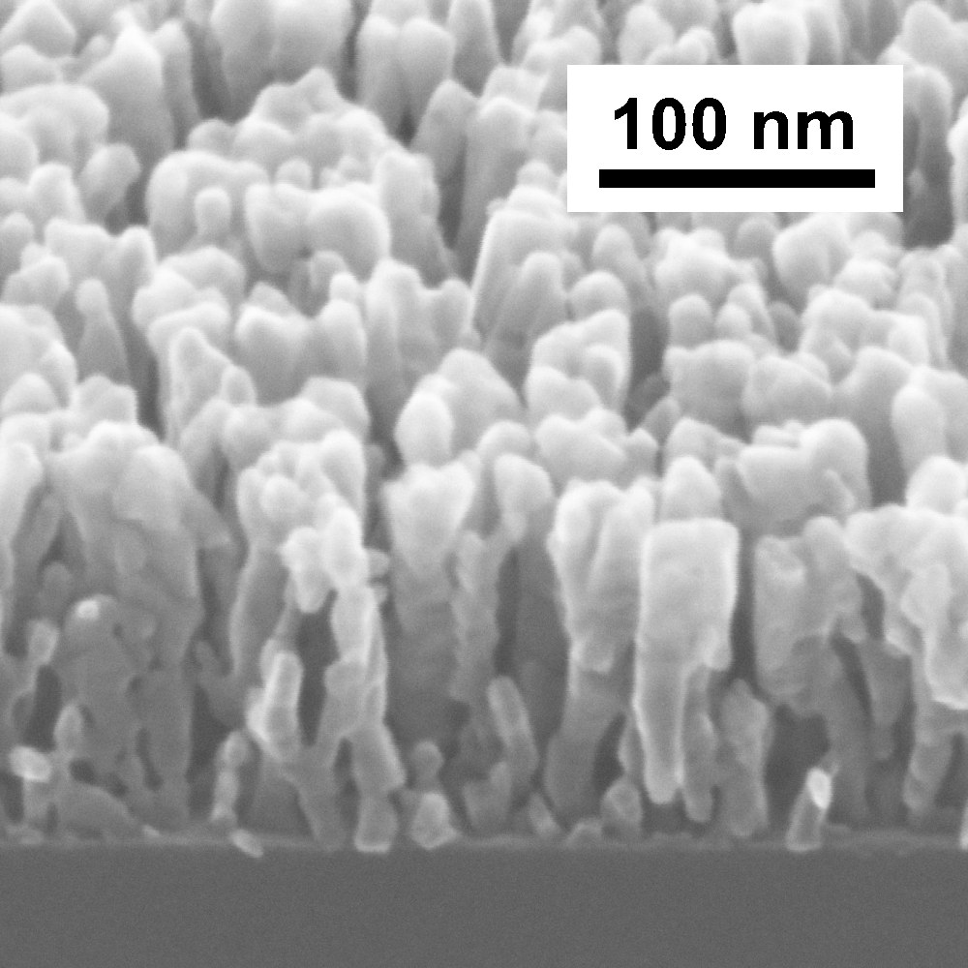

Obr. 4 Vrstva TiO₂ pripravená na substráte Si (100) pomocou pulznej laserovej depozície. Parametre procesu: terč TiO₂, teplota substrátu 77 K, 9000 pulzov, laser 355 nm, 2.8 J.cm⁻², O₂, 5 Pa. a – stav po depozícii, b – stav po vyžíhaní na 600 ° (60 minút)

Riadenie elektrických parametrov polovodičových vrstiev
Polovodičové materiály tvoria významný podiel aplikácii PLD pri príprave funkčných vrstiev elektronických prvkov. V závislosti od chemického zloženia terčov a technologických podmienok je možné „vyladenie“ získaných elektrických charakteristík polovodičových vrstiev v širokom rozsahu. Najvýznamnejším faktorom je chemické zloženie terčov, z ktorých sú následne pripravené vrstvy. Vlastnosti vrstiev je tiež možné ovplyvňovať aj zmenou depozičných parametrov pri použití inak úplne totožných terčov.

Obrázok 5 porovnáva elektrické, optické a emisné parametre vrstiev na báze ZnO pripravených s dopáciou pomocou Al a Ga. Výsledky boli získané pomocou Hallovských meraní, optickej absorpčnej spektroskopie a fotoluminiscenčnej spektroskopie. Vrstvy boli pripravené pomocou pulznej laserovej depozície, pričom terče boli dopované vo forme oxidov príslušných prvkov (Al₂O₃ a Ga₂O₃) v troch rôznych úrovniach (0,15, 1 a 2% hmotnostných koncentrácií). Depozícia prebiehala vo vákuovej komore v atmosfére O₂ s tlakom 3 Pa. Počas depozície boli substráty (leštený zafír) vyhriate na 400 °C a po depozícii nasledovalo samovoľné chladnutie bez dodatočného žíhania. Abláciu terčov zabezpečoval excimérový laser (KrF, vlnová dĺžka 248 nm, dĺžka pulzu 20 ns) s energiou v pulze 120 mJ a hustota energie na povrchu terča po fokusácii dosahovala ~2,8 J.cm⁻². Podrobnosti k experimentálnej príprave vrstiev a použitím analytickým metódam sú uvedené v článku [2].

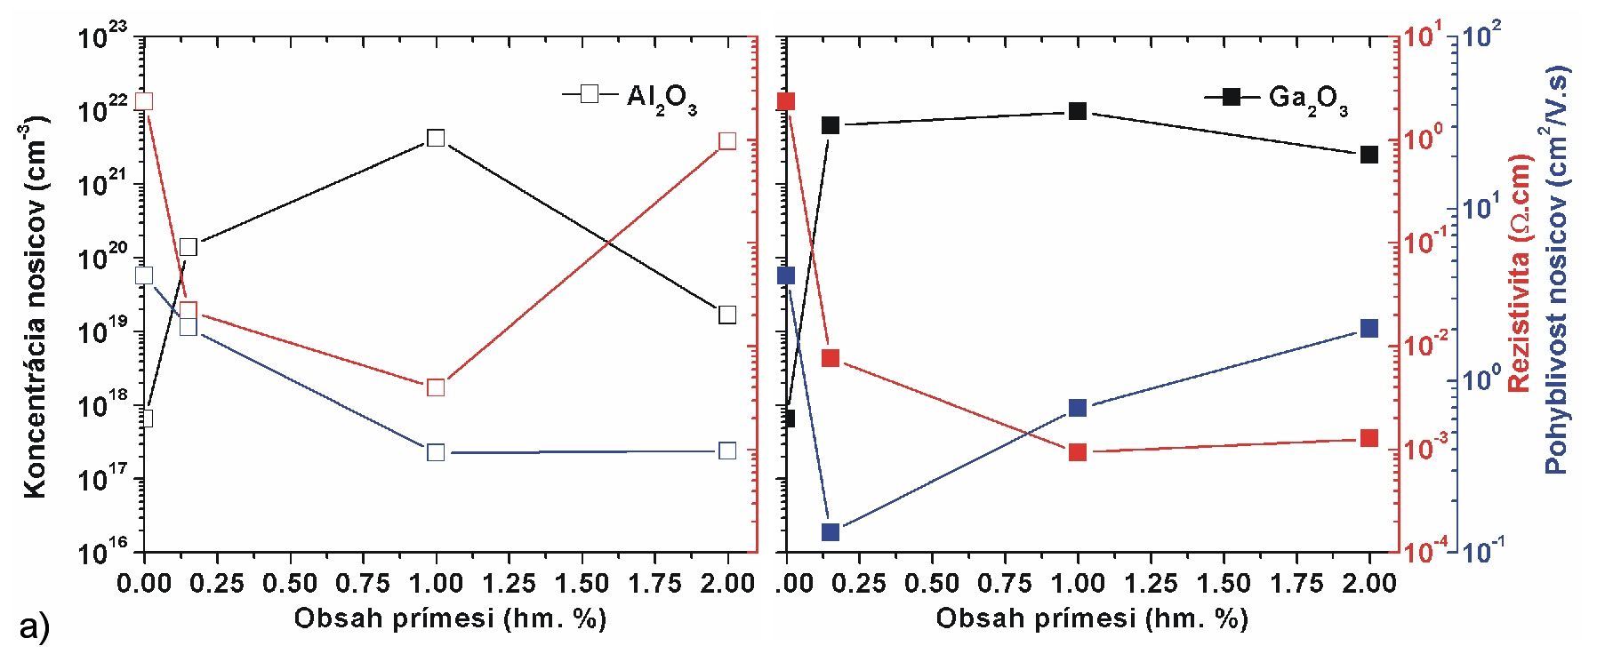

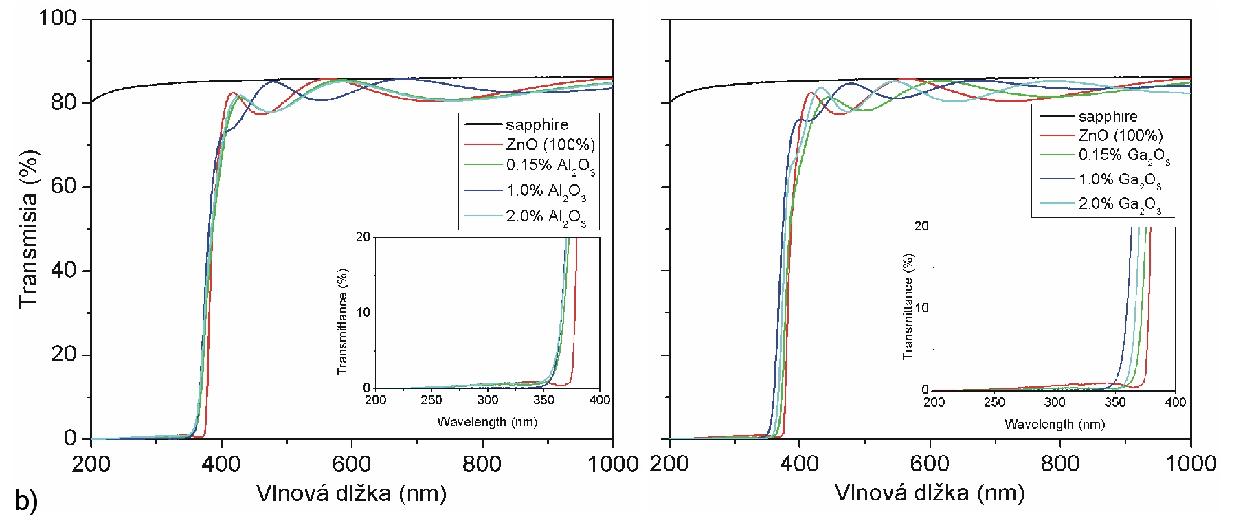
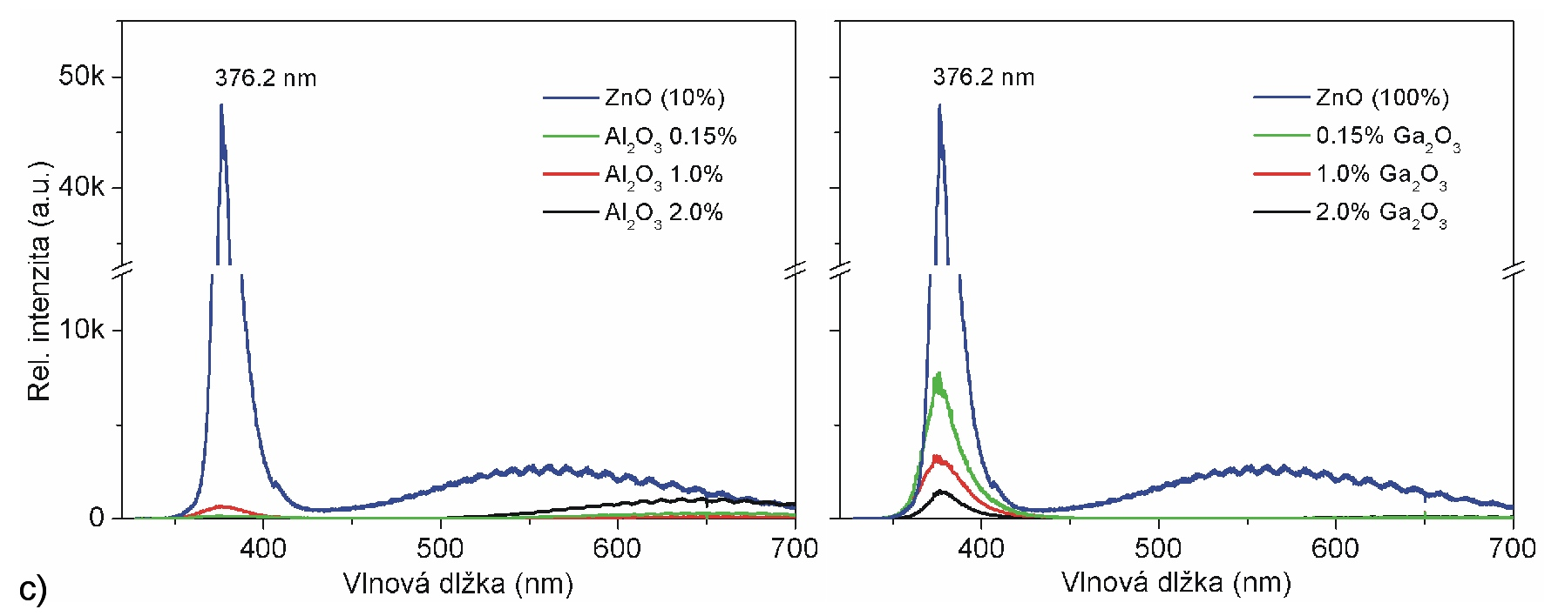

Obr. 5 Porovnanie (a) elektrických, (b) optických a (c) fotoluminiscenčných vlastností ZnO vrstiev s dopáciou pomocou Al₂O₃ (vľavo) a Ga₂O₃ (vpravo) v závislosti od ich koncentrácie vo vrstve.

Na obrázku 6 sú graficky spracované Hallovské merania vrstiev ZnO, ktoré boli pripravené z nedopovaného ZnO terča. Depozícia prebiehala v atmosfére tvorenej N₂O pri odstupňovaných tlakoch 1, 5 a 10 Pa [3]. Vplyv rozdielnych tlakov sa prejavil zmenou rezistivity vrstiev, koncentráciou a pohyblivosťou nosičov náboja, pričom zostal zachovaný charakter prirodzeného polovodiča typu „n“.

a) 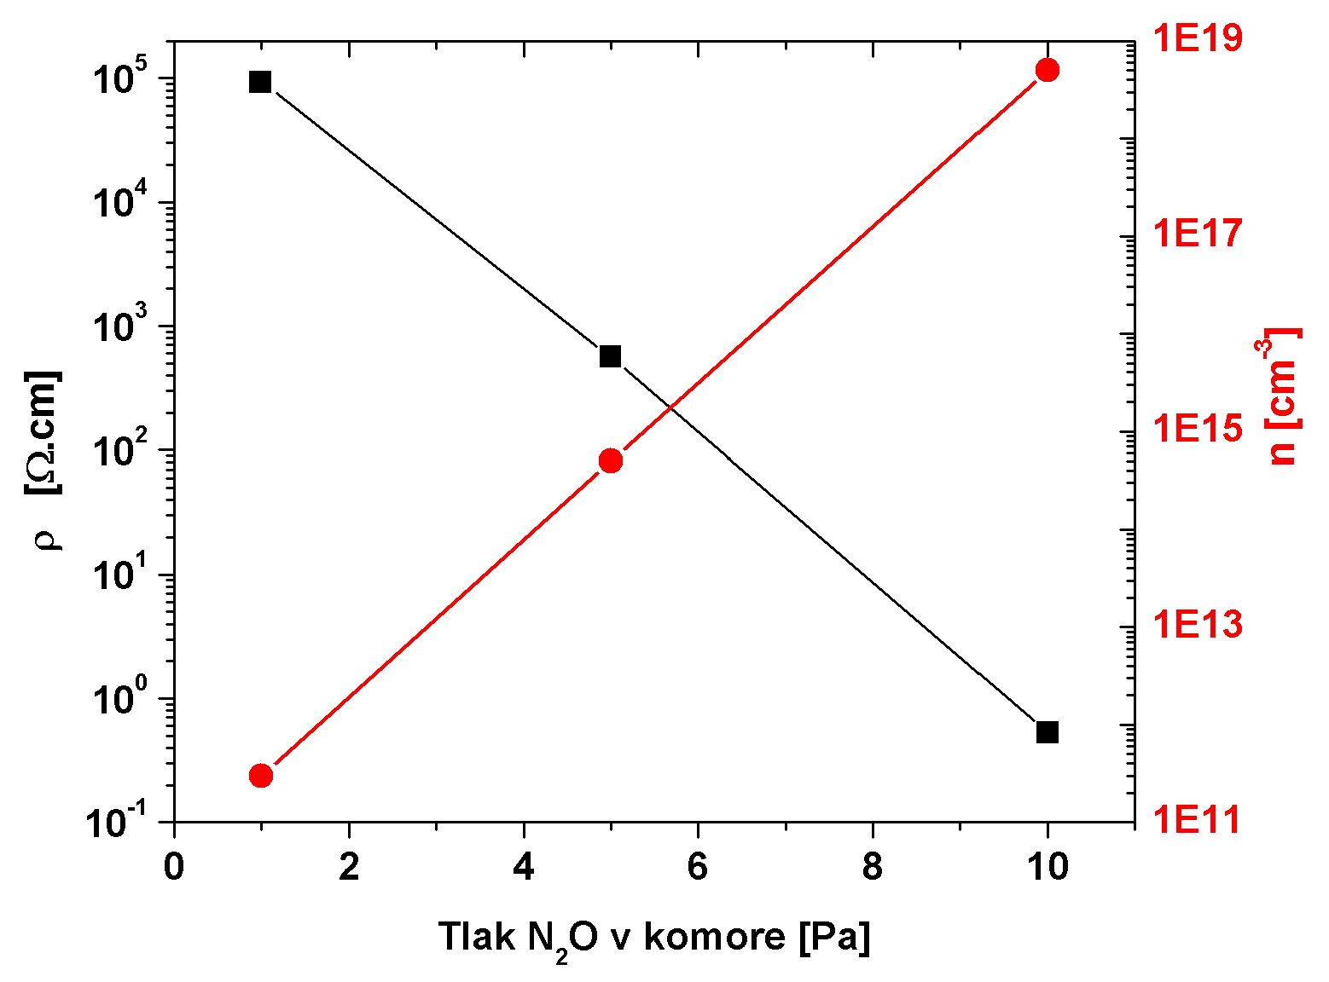 b) 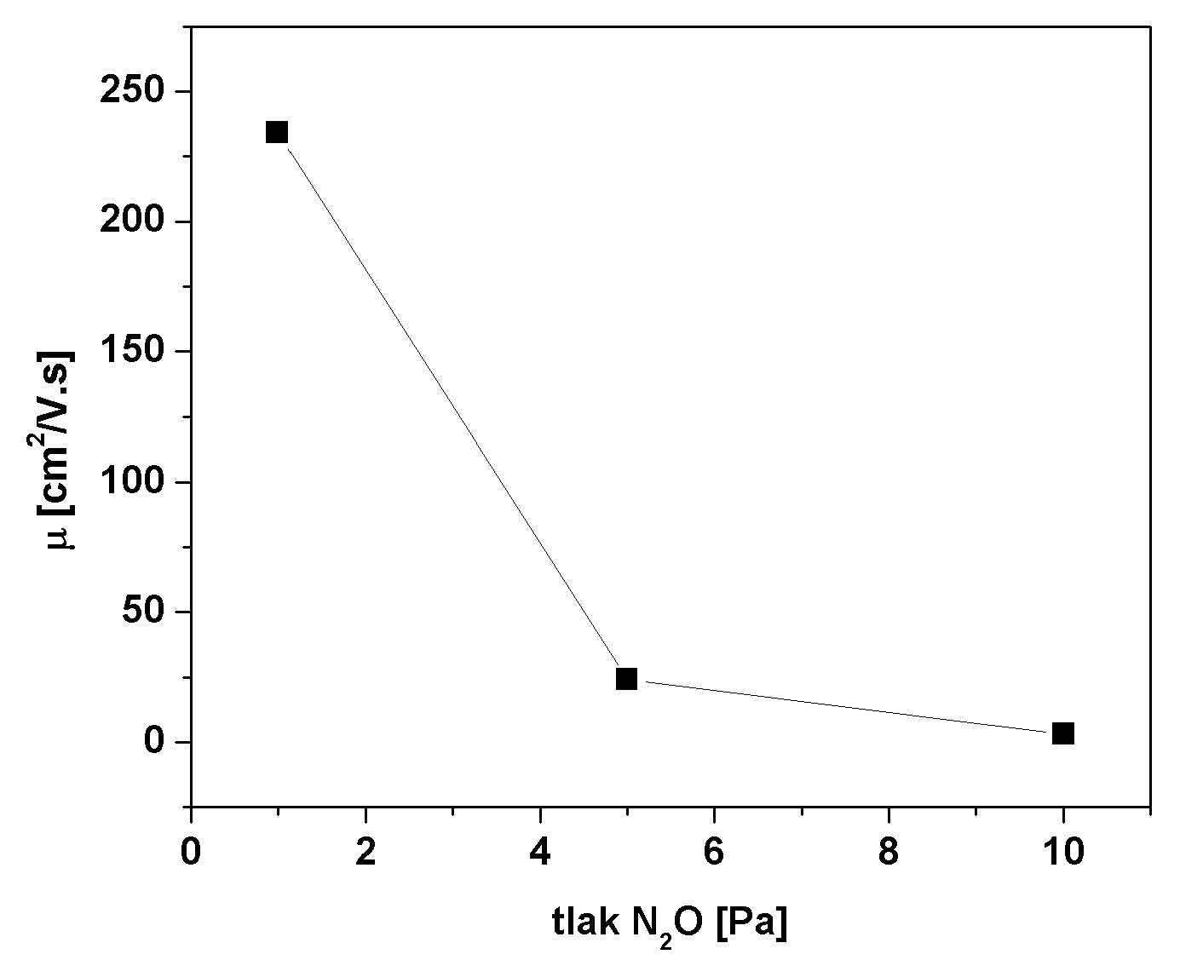

Obr. 6 Elektrické vlastnosti vrstiev ZnO:N pripravené na SiO₂ v závislosti od tlaku N₂O počas depozície. Parametre procesu: terč ZnO, teplota substrátu 400 °C, 15 000 pulzov, laser 355 nm, 2.8 J.cm⁻², N₂O, 1 – 15 Pa. a – rezistivita vrstiev a koncentrácia voľných nosičov náboja, b – pohyblivosť nosičov náboja)

Depozícia vrstiev na nanoštruktúrované povrchy
Príkladom takejto aplikácie je pokrytie nanovlákien GaP vrstvou ZnO. Cieľom bolo vytvoriť rovnomernú vodivú vrstvu ZnO na povrchu na bočných plochách nanovlákien s hrúbkou okolo 50 nm, tak aby na rozhraní GaP/ZnO vznikol funkčný p-n priechod. Obr. 7 zobrazuje celkový pohľad na substrát s nanovláknami pokrytými ZnO spolu s detailom strednej časti nanovlákna.

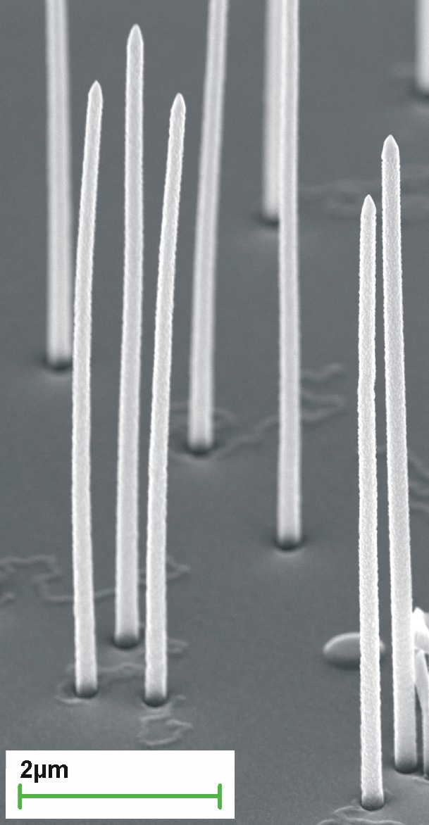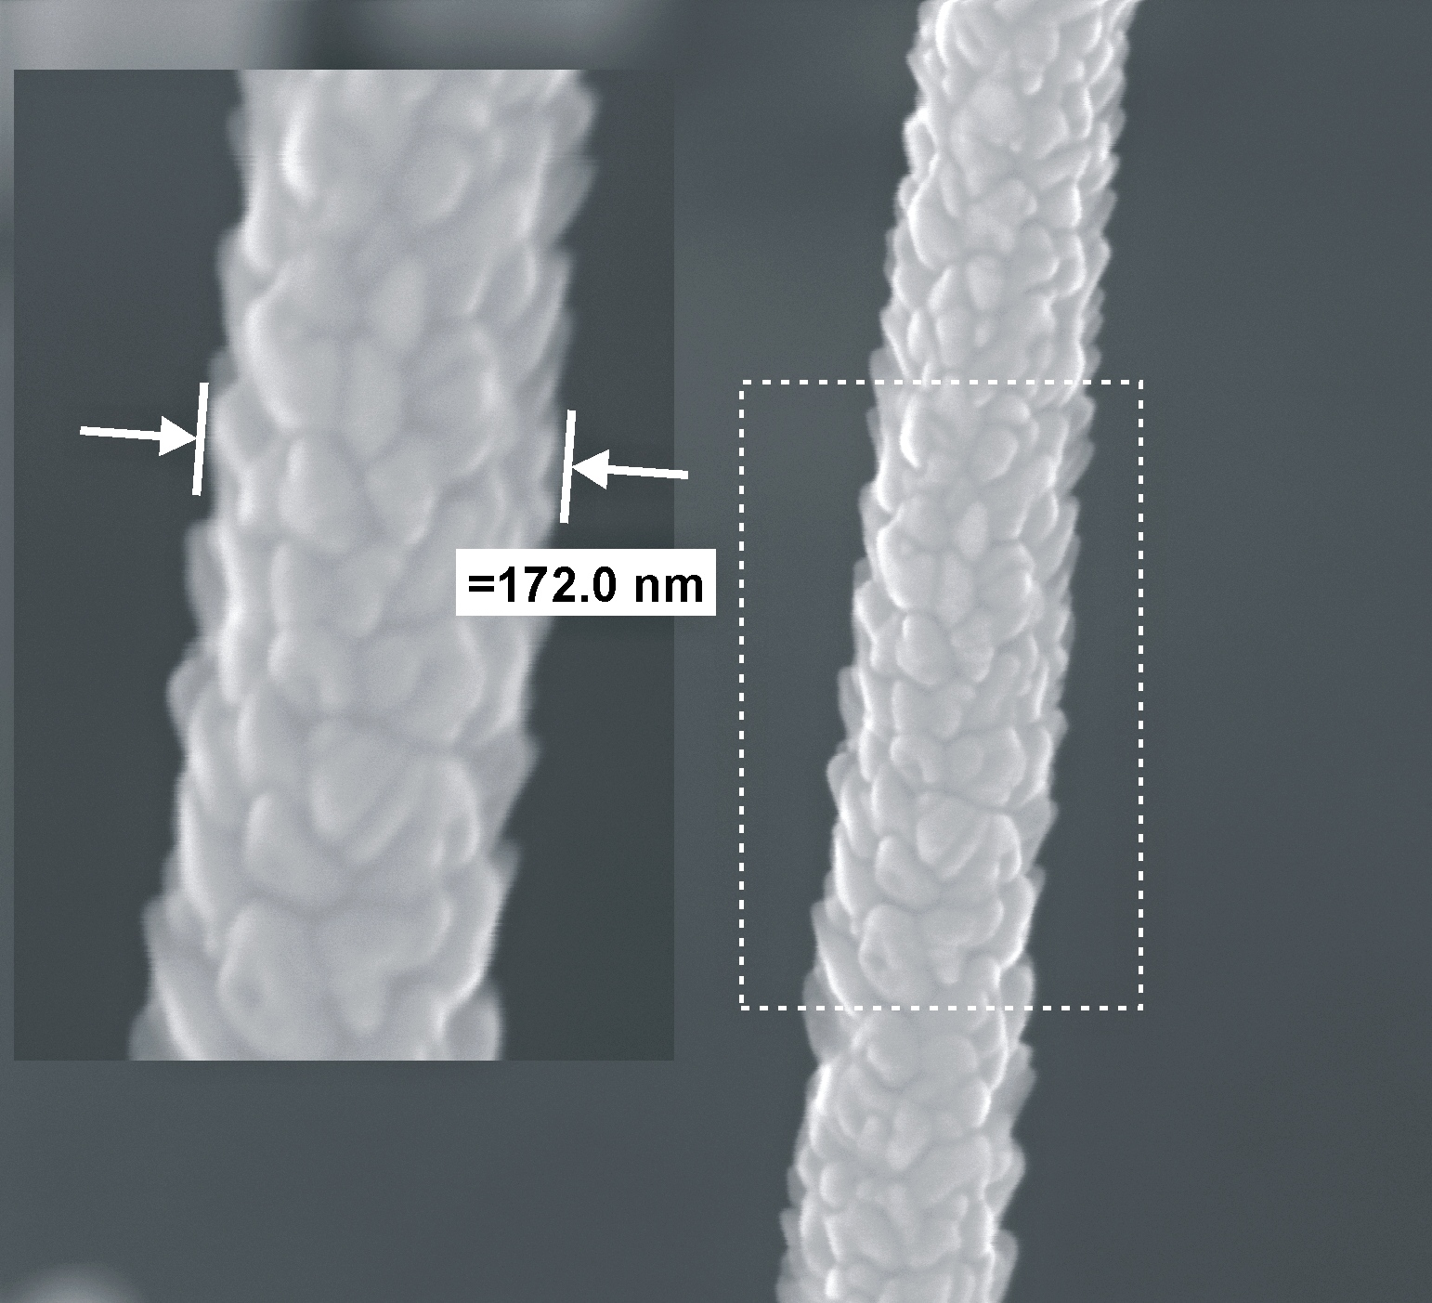

Obr. 7 GaP nanovlákna s povrchovou vrstvou ZnO. Vľavo celkový pohľad na substrát s nanovláknami, vpravo detail na strednú časť typického vlákna s pokrytím vrstvou ZnO:Al. Depozičné parametre: terč ZnO:Al₂O₃ (1%) , laser Quanta Ray (355 nm), fluence 2.8 J.cm⁻², 4,500 pulzov, 400 °C, 5 Pa (O₂).

Depozícia ZnO nanovlákien
Nanovlákna predstavujú veľmi zaujímavý „nanoútvar“, s pozoruhodnými vlastnosťami a v poslednom období s výraznou výskumnou pozornosťou. V princípe sú na ich prípravu využívané dve skupiny technológií. V prvej skupine ide o priamy (vapour – solid) rast (kryštalizácia) z pár na substrát. Druhú skupinu (vapour – liquid – solid) možno nazvať ako sprostredkovaný (katalyticky podporovaný) rast, ktorý sa uskutočňuje a postupuje na rozhraní kvapôčky nasýteného roztoku kovového katalyzátora (najčastejšie Au, Cu, Pt) a ZnO. Absorbovaním ZnO z okolitých pár do katalyzátora a jeho zónovým tuhnutím na rozhraní vlákno-katalyzátor vzniká nanovlákno čistého ZnO bez obsahu kovu z katalyzátora. Tieto princípy využívajú viaceré rôzne depozičné technológie zaraďované medzi PVD a CVD. Pulzná laserová depozícia a doteraz zaznamenané výsledky naznačujú jej potenciál v tejto oblasti. Na obr. 8 je ukážka ZnO nanovlákien pripravených pomocou PLD v MLC s použitím Cu zárodkov ako katalyzátora.

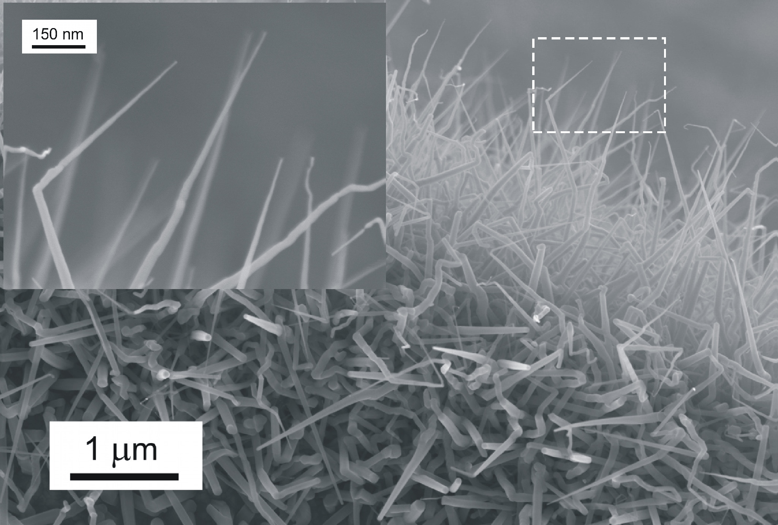

Obr. 8 Vrstva ZnO nanovlákien pripravená na substráte Si (111) pomocou pulznej laserovej depozície. Parametre procesu: terč ZnO, teplota substrátu 600 °C, 9000 pulzov, laser 355 nm, 2.8 J.cm⁻², Ar, 10 Pa.

Literatúra

[1] Bruncko, J., Vincze, A., Netrvalová, M., Šutta, P., Michalka, M., Uherek, F.: Cryogenic pulsed laser deposition of ZnO, Vacuum 86 (6) (2012), pp. 684-688. (http://www.sciencedirect.com/science/article/pii/S0042207X13000377)

[2] Bruncko, J., Šutta, P., Netrvalová, M., Michalka, M., Vincze, A., Kovac, J.: Comparative study of ZnO thin film prepared by pulsed laser deposition - Comparison of influence of different ablative lasers, Vacuum (2016), http://dx.doi.org/10.1016/j.vacuum.2016.09.013. (article in press) (http://www.sciencedirect.com/science/article/pii/S0042207X16305644)

[3] Bruncko, J., Vincze, A., Netrvalova, M., Uherek, F., Sutta P.: Pulsed laser deposition of ZnO in N₂O atmosphere, Applied Physics A, (2010) 101: 665-669. (http://link.springer.com/article/10.1007/s00339-010-5949-9)

